Titel: Tildele låneinstrument | Kategori: 10. Elev administration
Sidste opdatering: 10-11-2015 10:19 | Forfatter: Daniel
Sprog: Dansk | Nøgleord:

Tildele låneinstrument
Låneinstrumenter kan tildeles til både elever og skoler. Tildeling af låneinstrument til elever kan foregå via Søg – Instrument. Vælg instrument i listen enten ved at klikke på instrument nummeret eller på knappen ”vælg” i højre side af instrumentlinjen.
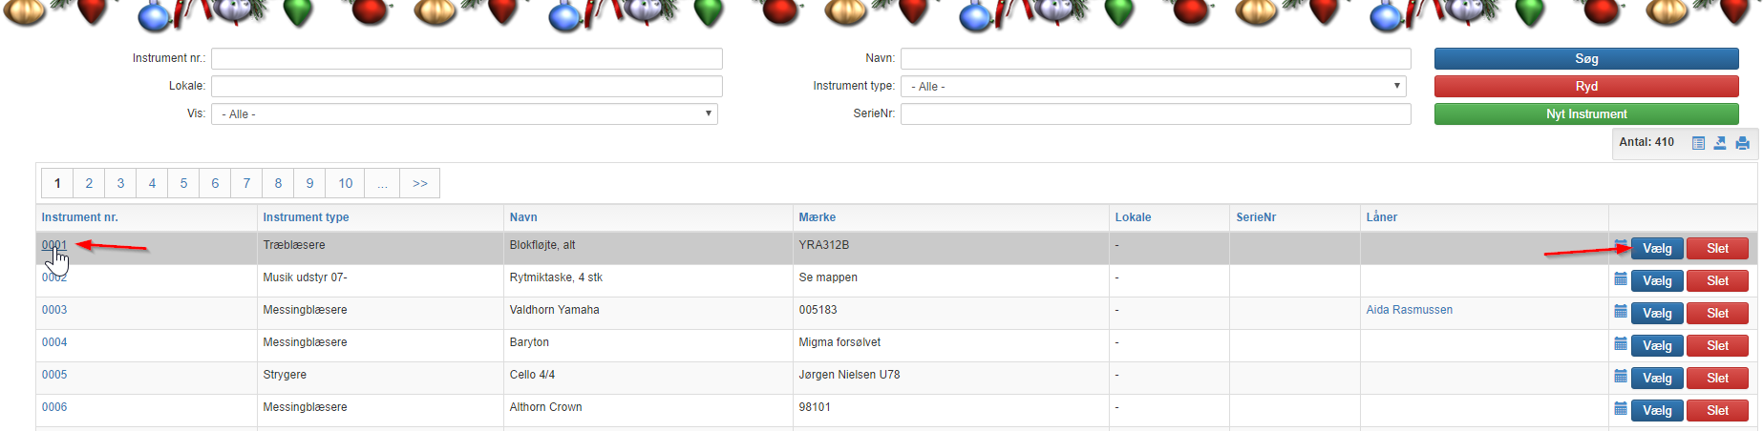
Inde på instrumentets stamkort har du feltet ”udlånt:”. Her kan du tildele en låner ved at trykke på knappen ”udlån”.
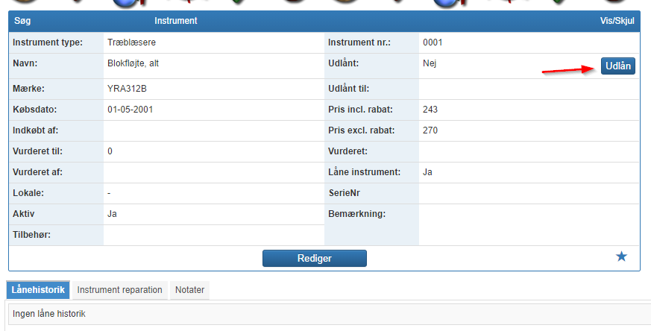
I formularen der følger angiver du detaljerne omkring udlånet såsom:
- Hvad dato bliver instrumentet udlånt fra
- Er instrumentet gratis
- Hvis instrumentet ikke er gratis, hvem betaler og eventuel kommentar
Inden du afslutter processen angiver du HVEM der skal udlånes til ved at søge op en elev, lærer/bruger eller skole.
Afslut med knappen ”udlån”
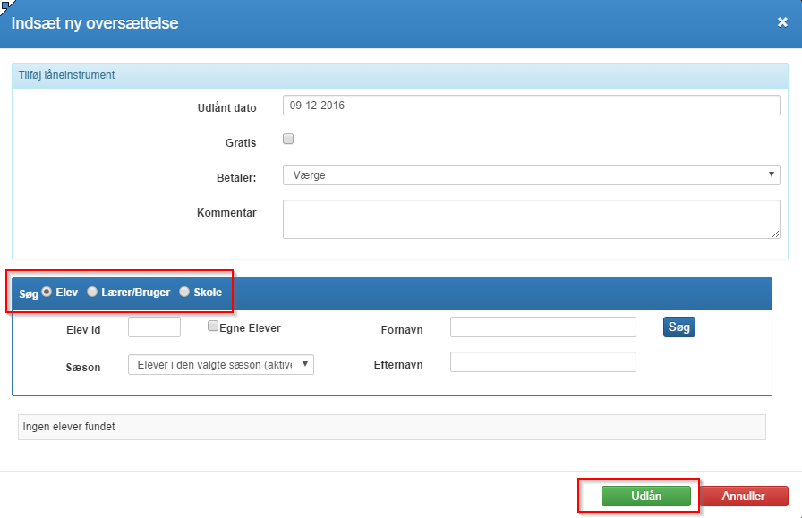
Instrumentet er nu udlånt og instrumentets status ændrer sig nu til ”udlånt: Ja”

